Информационно – статистический обзор о работе с обращениями граждан в правительстве Воронежской области и общественных приемных губернатора Воронежской области
в 3 квартале 2021 года

На рассмотрение в правительство Воронежской области в 3 квартале 2021 года поступило 5088 обращений граждан (в 3 квартале 2020 года – 5413 обращений, в 3 квартале 2019 года – 4200 обращений), в том числе:
Обращения | 3 квартал  2021 года | 3 квартал  2020 года | 3 квартал  2019 года
Всего обращений  из них: | 5088 | 5413 | 4200
Из Администрации Президента РФ | 2251 | 2220 | 1168
Почта | 1455 | 1241 | 1001
Портал ВО и Электронная почта | 1239 | 1823 | 1327
Личный прием | 40 | 30 | 624
Через общественные приемные губернатора области | 103 | 99 | 80

В 3 квартале 2021 года на 6 %, по сравнению с аналогичным периодом 2020 года, уменьшилось общее количество обращений граждан, поступивших на рассмотрение в правительство Воронежской области, а по сравнению с аналогичным периодом 2019 года увеличилось на 21.1 %.
Из вышестоящих и других органов в правительство Воронежской области за отчетный период на рассмотрение поступило 2874 обращения или 56 % от общего количества зарегистрированных в правительстве Воронежской области обращений.
Сведения об основных источниках поступления на рассмотрение в правительство Воронежской области обращений граждан:
Источники поступления | 3 квартал  2021 года  В абсолютных цифрах и процентах (+,- к 3 кварталу 2020 г.) | 3 квартал  2020 года  В абсолютных цифрах и процентах (+,- к 3 кварталу 2019 г.) | 3 квартал  2019 года  В абсолютных цифрах и процентах (+,- к 3 кварталу 2018 г.)
-Администрация Президента РФ | 2251 (+ 1 %) | 2220 (+ 90 %) | 1168 (+ 4 %)
- Правительство РФ | 175 (+ 6 %) | 165 (+ 67 %) | 99 (+ 37 %)
- федеральные органы | 102 (+ 10 %) | 93 (- 21 %) | 118 (- 7 %)
- Федеральное Собрание РФ | 194 (+ 83 %) | 106 (+ 8 %) | 98 (- 20 %)
- органы прокуратуры | 59 (+ 1 %) | 58 (+ 114 %) | 27 (- 49 %)
- иные источники | 93 (- 3 %) | 96 (+ 9 %) | 88 (- 25 %)

В отчетном периоде в правительство Воронежской области поступило 442 повторных обращений граждан или 8,7 % от общего количества поступивших обращений, коллективных обращений поступило – 145 или
2,9 % от общего количества поступивших обращений.
Обращения | 3 квартал  2021 года  В абсолютных цифрах и процентах | 3 квартал  2020 года  В абсолютных цифрах и процентах | 3 квартал  2019 года  В абсолютных цифрах и процентах
- повторные | 442 (8,7 %) | 530 (9,8 %) | 54 (1,3 %)
- коллективные | 145 (2,9 %) | 184 (3,4 %) | 226 (5,4 %)

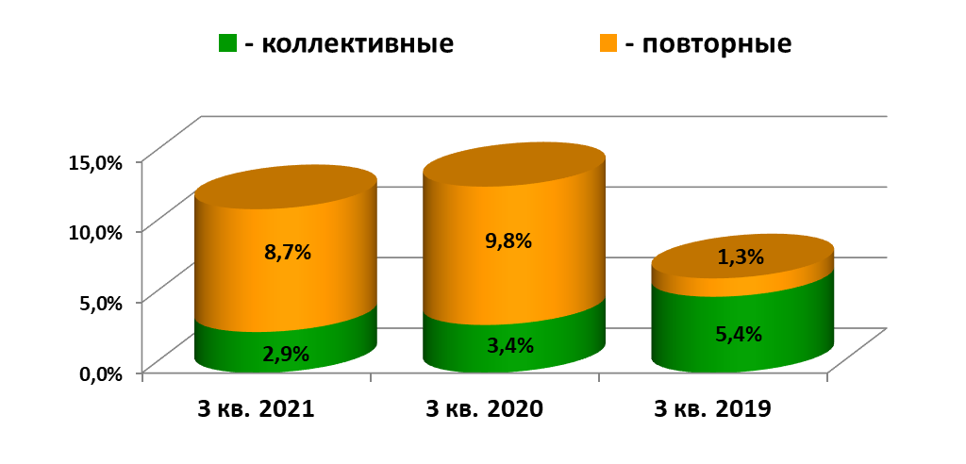
Тематическая направленность обращений и динамика:
Тематика обращений | 3 квартал  2021 года  В абсолютных цифрах и процентах | 3 квартал  2020 года  В абсолютных цифрах и  процентах | 3 квартал  2019 года  В абсолютных цифрах и процентах
-государство, общество, политика | 603 (12 %) | 575 (11 %) | 551 (13 %)
- социальная сфера | 1625 (32 %) | 2303 (42 %) | 972 (23 %)
- экономика | 1377 (27 %) | 1186 (22 %) | 1307 (31 %)
- оборона, безопасность, законность | 227 (4 %) | 188 (3 %) | 163 (4 %)
- ЖКХ | 1256 (25 %) | 1161 (22 %) | 1207 (29 %)
(в скобках указана доля от общего количества обращений за отчетный период)

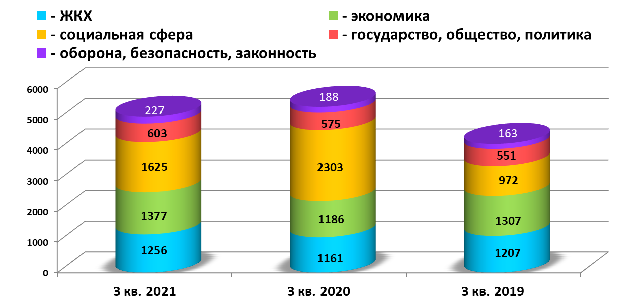

В целом, по сравнению с 3 кварталом 2020 года, отмечается снижение количества обращений по тематике: «Социальная сфера». По тематике «Государство, общество, политика» «Экономика», «Оборона, безопасность, законность» «ЖКХ» отмечается небольшой рост количества обращений.
Наибольшая доля обращений, в правительство Воронежской области поступила от жителей городского округа город Воронеж - 16 % (821 обращение), в 3 квартале 2020 года - 20 % (1062 обращения), в 3 квартале 2019 года - 18 % (773 обращения), а также Россошанского муниципального района - 1,5 % (78 обращений), Лискинского муниципального района – 1,2 % (61 обращение), Семилукского муниципального района – 1,1 %
(56 обращений).
Наименьшее количество обращений поступило от жителей Терновского муниципального района - 0,2% (10 обращений), Подгоренского муниципального района - 0,2% (8 обращений), Верхнемамонского муниципального района - 0,1% (7 обращений).
В 3 квартале 2021 года в правительство Воронежской области через приемную губернатора Воронежской области в ходе личного приема поступило 40 обращений (в 3 квартале 2020 года – 30, в 3 квартале 2019 года - 624).
Обращения | 3 квартал  2021 года | 3 квартал  2020 года | 3 квартал  2019 года
Всего поступило обращений  через приемную губернатора Воронежской области: | 40 | 30 | 624
устные обращения граждан в ходе личного приема | 15 | 12 | 259
письменные обращения граждан в ходе личного приема | 25 | 18 | 365

В связи с неблагополучной эпидемиологической обстановкой, вызванной распространением новой коронавирусной инфекции, в целях предупреждения ее дальнейшего распространения на территории Воронежской области, начиная со 2 квартала 2020 года минимизированы личные контакты граждан при посещении приемной губернатора Воронежской области. Для бесконтактной передачи гражданами обращений в письменной форме в подъезде № 3 здания правительства области был установлен специальный ящик для приема письменных обращений. Личный прием граждан в приёмной губернатора Воронежской области проводился в исключительных случаях по предварительной записи с соблюдением санитарно-противоэпидемических (профилактических) и ограничительных мероприятий, вводимых в Воронежской области.
В связи с чем, в 3 квартале 2021 года в приемной губернатора Воронежской области сотрудниками управления по работе с обращениями граждан правительства Воронежской области принято на личном приеме
12 заявителей (3 квартал 2020 года – 17, 3 квартал 2019 года – 564); должностными лицами правительства Воронежской области – 28 (3 квартал 2020 года – 13, 3 квартал 2019 года – 60).
Из числа обратившихся на личный прием в приемную губернатора Воронежской области жителей города Воронежа – 35, в том числе, по 10 граждан из Коминтерновского и Советского районов, по 6 – из Центрального и Железнодорожного районов, 3 – из Ленинского района; жителей Семилукского муниципального района Воронежской области – 2, а также по 1 заявителю из Новоусманского и Калачеевского муниципальных районов Воронежской области. Также на личном приеме принят гражданин, проживающий в другом регионе, по вопросу, отнесенному к компетенции органов власти Воронежской области.
Тематика обращений граждан, поступивших в 3 квартале 2021 года на личном приеме в приемной губернатора Воронежской области, в долевом соотношении от общего числа обращений:

Тематика обращений | 3 квартал  2021 года | 3 квартал  2020 года | 3 квартал  2019 года
государство, общество, политика | 5 % | 3 % | 25 %
социальная сфера | 30 % | 40 % | 21 %
экономика | 30 % | 20 % | 19 %
оборона, безопасность, законность | 10 % | 3 % | 6 %
жилищно-коммунальная сфера | 25% | 33 % | 29 %

В 3 квартале 2021 года наиболее актуальными для граждан являлись вопросы социальной и жилищно-коммунальной сфер, а также экономики.
Так, по вопросу оказания финансовой помощи поступило 6 обращений,
в т.ч. в связи с утратой имущества при пожаре – 2, для улучшения жилищных условий – 3. По вопросу социального обеспечения и социального страхования обратилось 6 граждан, по вопросу предоставления мест в дошкольных образовательных учреждениях – 2.
Вопросами, представляющими для заявителей повышенный интерес в сфере экономики, являлись:
- строительство и реконструкция дорог – 3;
- градостроительство и архитектура, включая благоустройство территорий, благоустройство ремонт подъездных дорог и водоснабжения – 5.
Наибольшее количество обращений в жилищно-коммунальной сфере поступило по вопросам капитального ремонта общего имущества – 7.
В связи с приостановлением в правительстве Воронежской области личного приема граждан в очном формате всем заявителям, обратившимся в приемную губернатора Воронежской области, сотрудниками управления по работе с обращениями граждан правительства области оказана информационно-консультационная помощь. В 3 квартале 2021 года непосредственно в приемную губернатора Воронежской области обратилось 146 граждан, которым предоставлена информация справочного характера, оказана помощь в подаче письменного обращения, даны разъяснения по вопросам организации рассмотрения обращений и личного приема в правительстве Воронежской области и органах исполнительной власти Воронежской области. В случае необходимости принятия оперативных мер гражданам оказана помощь в соединении с оператором информационно-справочной службы органа государственной власти, в компетенцию которого входит решение данного вопроса, либо в оперативном решении его вопроса компетентным органом власти (жилищно-коммунальная сфера, здравоохранение, социальное обеспечение).
В 3 квартале 2021 года по информационно - справочному телефону отдела приема граждан управления по работе с обращениями граждан правительства Воронежской области 1228 гражданам предоставлена информация справочного характера или в пределах компетенции оказана консультационная помощь
(3 квартал 2020 года – 1132; 3 квартал 2019 года – 479).
Наибольшее количество сообщений от граждан поступило по вопросам, относящимся к компетенции управления по работе с обращениями граждан правительства Воронежской области:
- организация рассмотрения обращений, порядок и сроки рассмотрения обращений и запросов в органах власти Воронежской области, порядок обжалования в связи с рассмотрением обращений действий (бездействия) должностных и уполномоченных лиц – 170;
- организация личного приема заявителей в правительстве области, запись к должностным лицам на личный прием – 263.
Также гражданам оказана консультативная помощь по вопросам, относящимся к компетенции:
- департамента жилищно-коммунального хозяйства и энергетики области – 207, в т.ч. по вопросам прохождения отопительного сезона – 76, ненадлежащего оказания коммунальных услуг управляющими компаниями – 23, капитального ремонта общего имущества – 42; перебоев с водоснабжением – 37;
- департамента здравоохранения области – 114, в т.ч. по вопросам некачественного оказания медицинских услуг – 59, вакцинации – 26, лекарственного обеспечения – 29;
- департамента социальной защиты области – 29, большая часть из которых (18) – об оказании помощи льготным категориям граждан.
Гражданам предоставлялась справочная информация о режиме работы и справочных телефонах структурных подразделений государственных органов и органов местного самоуправления –100.

По утвержденным губернатором Воронежской области графикам личного приема граждан в общественных приемных губернатора области (далее Общественных приемных) проведено 44 приема граждан заместителями губернатора Воронежской области, первыми заместителями председателя правительства области, заместителями председателя правительства области, руководителями структурных подразделений правительства Воронежской области, руководителями исполнительных органов государственной власти Воронежской области и руководителями территориальных органов федеральных органов исполнительной власти (далее Должностными лицами).
В 3 квартале 2021 года на личных приемах в общественных приемных губернатора Воронежской области принято 1066 граждан, что на 6,7% меньше, чем в аналогичный период 2020 года (1138 граждан), и на 47,6 % меньше, чем в 2019 году (2026 граждан).

В ходе личных приемов в общественных приемных губернатора Воронежской области поступило 1090 вопросов (2020 год – 1175 вопросов, 2019 год – 2087 вопроса). Из них направлено на рассмотрение по компетенции в правительство области и взято на контроль 103 письменных обращения, что больше на 4 % в сравнении с 3 кварталом 2020 года (99 обращений) и на 30,4 % больше, чем в 3 квартале 2019 года (79 обращений).

Тематика обращений, принятых на личных приемах в общественных приемных губернатора Воронежской области и направленных на рассмотрение по компетенции в правительство области:

Тематика обращений | 3 квартал  2021 года | 3 квартал  2020 года | 3 квартал  2019 года
Государство, общество, политика | 7% | 5% | 6%
Социальная сфера | 24% | 30% | 29%
Экономика | 33% | 28% | 30%
Оборона, безопасность, законность | 7% | 3% | 5%
Жилищно-коммунальная сфера | 29% | 35% | 30%

В Общественных приемных, в связи со сложившейся эпидемиологической ситуацией, заявителям рекомендовано обращаться с жалобами, заявлениями и предложениями в письменной форме, электронном виде, что объективно привело к снижению количества принятых граждан, как руководителями общественных приемных, так и должностными лицами.

